
Název projektu |  |  |  |  |  |  |  |  |  |  |  |  | Číslo projektu
projekt MIT - JARNÍ |  |  |  |  |  |  |  |  |  |  |  |  | CIT 02
Zadání

Použitý SOFTWARE :

STM8 kit, STVisual

Celková doba vypracování: 15h

Poř. č. | Příjmení a jméno |  |  |  |  |  |  |  |  | Třída |  | Školní rok
22 | RŮŽIČKA Ondřej |  |  |  |  |  |  |  |  | 4A |  | 2021/22
Datum vypracování |  |  |  |  | Datum odevzdání |  |  | Počet listů |  | Klasifikace
27.4.2022 |  |  |  | 27.4.2022 |  |  |  | 3

- Blokové schéma:

SIRÉNA

ENKODÉR STM8 VÝPIS NA UART

OTÁČENÍ SERVA

- Schéma zapojení:
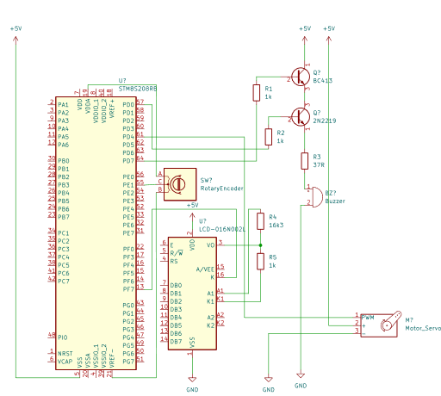

[Přitáhněte pozornost čtenářů zajímavou citací z dokumentu nebo tu zvýrazněte klíčové body. Toto textové pole můžete jednoduše umístit na libovolné místo na stránce přetažením myší.]

[Přitáhněte pozornost čtenářů zajímavou citací z dokumentu nebo tu zvýrazněte klíčové body. Toto textové pole můžete jednoduše umístit na libovolné místo na stránce přetažením myší.]

3. Použité součástky:

Encodér
Sirénka
Servo motorek

- Popis:
Tento projekt slouží jako ukázka otáčení servo motorku pomocí rotačního enkodéru. Sirénka hlásí krajní hodnoty serva, jelikož jeho stupeň otočení je pouze 180°.

- Závěr:
Projekt je popravdě prakticky k ničemu, ale napadl mě se spolužákem a jako slabší student, co se týče schopností s programováním v jazyce C, jsem spokojen, že něco mám. Přeji pěkný den.

